2025年沙坪坝区面向社会公开选拔社区专职

工作者后备人选进入现场资格审查名单

经2025年沙坪坝区面向社会公开选拔社区专职工作者后备人选笔试，结合笔试成绩及报名填报的加分成绩，按照“从高到低取前600名（含）进入现场资格审查”的原则，确定610名（562-610名并列）进入现场资格审查（见附件1）。考生可于2025年3月18日9：00—3月20日18：00登录重庆市人力资源和社会保障局网站（http://rlsbj.cq.gov.cn/），点击“热点服务”中的“人事考试成绩查询”，根据提示进入“渝快办”统一登录界面，个人用户登录后查询本人笔试成绩。

现场资格审查时间为2025年3月24日—3月26日（9:00—12:00，14:00—18:00），资格审查时间以本次通知为准，地点为重庆市沙坪坝区覃家岗街道办事处礼堂会议室（详细地址：重庆市沙坪坝区天马路181号附6号）。

请进入现场资格审查人员按照《审查资料清单》（附件2）准备审查资料；因事本人不能参加现场资格审查的，可以书面形式委托他人参加，除要求携带的资料外，还须提供委托书（见附件3）原件、被委托人身份证原件及复印件。

请在指定时间到指定地点进行现场资格审查，逾期未进行现场资格审查者，视为自动放弃。资格审查不符合报考条件的取消入库资格；最终按照笔试成绩+通过资格审查的加分成绩作为最终成绩进行排名；若资格审查不符合条件出现缺额时，将按分数从高到低原则进行递补，递补人员资格审查另行通知。

附件：1.2025年沙坪坝区面向社会公开选拔社区专职工作

者后备人选进入现场资格审查名单

2.审查资料清单

3.委托书（模板）

中共重庆市沙坪坝区委社会工作部

2025年3月18日

附件1：

2025年沙坪坝区面向社会公开选拔社区专职工作者后备人选进入现场资格审查名单

|  |  |  |  |  |  |
| --- | --- | --- | --- | --- | --- |
| 序号 | 姓名 | 准考证号 | 笔试成绩 | 加分  总成绩 | 总成绩 |
| 1 | 刘利 | 5105800104407 | 81.5 | 8 | 89.5 |
| 2 | 詹江渝 | 5105800106516 | 82.5 | 6 | 88.5 |
| 3 | 邹丽 | 5105800108020 | 82.5 | 6 | 88.5 |
| 4 | 杨运慧 | 5105800201512 | 81 | 7 | 88 |
| 5 | 邵丹 | 5105800104730 | 81.5 | 6 | 87.5 |
| 6 | 熊蔓 | 5105800109903 | 80.5 | 6 | 86.5 |
| 7 | 傅陈淋 | 5105800201002 | 80.5 | 6 | 86.5 |
| 8 | 张艺 | 5105800104820 | 81.5 | 4 | 85.5 |
| 9 | 黎静 | 5105800108307 | 82 | 3 | 85 |
| 10 | 秦涛 | 5105800109109 | 82 | 3 | 85 |
| 11 | 李晓霞 | 5105800108229 | 76 | 9 | 85 |
| 12 | 陈義钦 | 5105800103005 | 76.5 | 8 | 84.5 |
| 13 | 杨秋燕 | 5105800204228 | 74.5 | 10 | 84.5 |
| 14 | 邹丹 | 5105800106309 | 75 | 9 | 84 |
| 15 | 杨培培 | 5105800301723 | 81.5 | 2 | 83.5 |
| 16 | 李俊伟 | 5105800109206 | 77.5 | 6 | 83.5 |
| 17 | 蒋新渝 | 5105800200529 | 77.5 | 6 | 83.5 |
| 18 | 于燕 | 5105800200807 | 83 | 0 | 83 |
| 19 | 张欣怡 | 5105800109024 | 80 | 3 | 83 |
| 20 | 张欢 | 5105800301305 | 80 | 3 | 83 |
| 21 | 范志强 | 5105800109208 | 77 | 6 | 83 |
| 22 | 杨维丹 | 5105800204915 | 79.5 | 3 | 82.5 |
| 23 | 喻小芹 | 5105800204314 | 80 | 2 | 82 |
| 24 | 王丽 | 5105800108009 | 78 | 4 | 82 |
| 25 | 靳明洁 | 5105800108715 | 76 | 6 | 82 |
| 26 | 张媛媛 | 5105800203213 | 76 | 6 | 82 |
| 27 | 祁东霞 | 5105800103619 | 74 | 8 | 82 |
| 28 | 傅砚琴 | 5105800101303 | 73 | 9 | 82 |
| 29 | 孙美茹 | 5105800101824 | 73 | 9 | 82 |
| 30 | 李曦霞美 | 5105800102909 | 78.5 | 3 | 81.5 |
| 31 | 王俊雅 | 5105800201112 | 78.5 | 3 | 81.5 |
| 32 | 张玉林 | 5105800302523 | 78.5 | 3 | 81.5 |
| 33 | 徐佳蓉 | 5105800205421 | 75.5 | 6 | 81.5 |
| 34 | 张竞文 | 5105800301301 | 75.5 | 6 | 81.5 |
| 35 | 吴小红 | 5105800301712 | 81 | 0 | 81 |
| 36 | 朱丽颖 | 5105800303918 | 81 | 0 | 81 |
| 37 | 韩玥 | 5105800101919 | 78 | 3 | 81 |
| 38 | 田诗锐 | 5105800205830 | 78 | 3 | 81 |
| 39 | 杨书会 | 5105800301801 | 78 | 3 | 81 |
| 40 | 廖光艳 | 5105800205125 | 75 | 6 | 81 |
| 41 | 杨凤严 | 5105800103906 | 77.5 | 3 | 80.5 |
| 42 | 姜晓庆 | 5105800105927 | 77.5 | 3 | 80.5 |
| 43 | 唐红春 | 5105800106015 | 77.5 | 3 | 80.5 |
| 44 | 黄代玲 | 5105800107517 | 77.5 | 3 | 80.5 |
| 45 | 秦永超 | 5105800300801 | 77.5 | 3 | 80.5 |
| 46 | 张景红 | 5105800104019 | 71.5 | 9 | 80.5 |
| 47 | 丁文浩 | 5105800203111 | 71.5 | 9 | 80.5 |
| 48 | 周艳 | 5105800204928 | 70.5 | 10 | 80.5 |
| 49 | 胡梦婷 | 5105800204108 | 80 | 0 | 80 |
| 50 | 陈虹利 | 5105800103029 | 77 | 3 | 80 |
| 51 | 彭晓莉 | 5105800203530 | 77 | 3 | 80 |
| 52 | 龚汉渝 | 5105800204815 | 77 | 3 | 80 |
| 53 | 龙玉凤 | 5105800205909 | 77 | 3 | 80 |
| 54 | 钟玲 | 5105800301011 | 77 | 3 | 80 |
| 55 | 彭利雪 | 5105800301021 | 77 | 3 | 80 |
| 56 | 陈凤 | 5105800301824 | 77 | 3 | 80 |
| 57 | 赵小琴 | 5105800102413 | 76 | 4 | 80 |
| 58 | 吴世娇 | 5105800105913 | 74 | 6 | 80 |
| 59 | 彭小南 | 5105800107904 | 74 | 6 | 80 |
| 60 | 陈蓉 | 5105800200517 | 72 | 8 | 80 |
| 61 | 王言 | 5105800202011 | 70 | 10 | 80 |
| 62 | 周绚丽 | 5105800107218 | 79.5 | 0 | 79.5 |
| 63 | 钟娇恋 | 5105800301416 | 79.5 | 0 | 79.5 |
| 64 | 王玮 | 5105800304110 | 79.5 | 0 | 79.5 |
| 65 | 李燕 | 5105800101126 | 76.5 | 3 | 79.5 |
| 66 | 王兴彩 | 5105800101927 | 76.5 | 3 | 79.5 |
| 67 | 何巧莉 | 5105800303129 | 75.5 | 4 | 79.5 |
| 68 | 田金 | 5105800302429 | 74.5 | 5 | 79.5 |
| 69 | 罗润 | 5105800107429 | 73.5 | 6 | 79.5 |
| 70 | 张莹 | 5105800108821 | 71.5 | 8 | 79.5 |
| 71 | 孙娜 | 5105800200317 | 71.5 | 8 | 79.5 |
| 72 | 曾尧 | 5105800304411 | 71.5 | 8 | 79.5 |
| 73 | 杨凤丽 | 5105800201701 | 70.5 | 9 | 79.5 |
| 74 | 谷皖 | 5105800100426 | 79 | 0 | 79 |
| 75 | 宋小宇 | 5105800102214 | 79 | 0 | 79 |
| 76 | 周欣 | 5105800105918 | 79 | 0 | 79 |
| 77 | 张巧玉 | 5105800104828 | 76 | 3 | 79 |
| 78 | 冉曼 | 5105800105625 | 76 | 3 | 79 |
| 79 | 王菁 | 5105800303518 | 76 | 3 | 79 |
| 80 | 冯鹏豪 | 5105800304101 | 74 | 5 | 79 |
| 81 | 黄秀莉 | 5105800104203 | 73 | 6 | 79 |
| 82 | 朱达喜 | 5105800108029 | 73 | 6 | 79 |
| 83 | 周槿雯 | 5105800202026 | 73 | 6 | 79 |
| 84 | 黎珍 | 5105800107820 | 71 | 8 | 79 |
| 85 | 吴萍 | 5105800100902 | 69 | 10 | 79 |
| 86 | 苏婷 | 5105800103624 | 78.5 | 0 | 78.5 |
| 87 | 程飞 | 5105800204226 | 78.5 | 0 | 78.5 |
| 88 | 黄清莲 | 5105800106126 | 76.5 | 2 | 78.5 |
| 89 | 刘子荷 | 5105800106302 | 75.5 | 3 | 78.5 |
| 90 | 刘洋 | 5105800203611 | 75.5 | 3 | 78.5 |
| 91 | 黄婷婷 | 5105800204814 | 75.5 | 3 | 78.5 |
| 92 | 何雨 | 5105800205516 | 75.5 | 3 | 78.5 |
| 93 | 欧小兰 | 5105800303514 | 75.5 | 3 | 78.5 |
| 94 | 刘成英 | 5105800101726 | 72.5 | 6 | 78.5 |
| 95 | 闫静文 | 5105800109708 | 71.5 | 7 | 78.5 |
| 96 | 李静 | 5105800100206 | 69.5 | 9 | 78.5 |
| 97 | 肖丽琴 | 5105800203628 | 68.5 | 10 | 78.5 |
| 98 | 李雪 | 5105800303316 | 68.5 | 10 | 78.5 |
| 99 | 王清樾 | 5105800108127 | 78 | 0 | 78 |
| 100 | 汤侣 | 5105800300327 | 78 | 0 | 78 |
| 101 | 万娅玲 | 5105800303327 | 78 | 0 | 78 |
| 102 | 李丹 | 5105800303621 | 78 | 0 | 78 |
| 103 | 王丽 | 5105800304308 | 78 | 0 | 78 |
| 104 | 郭灿 | 5105800109103 | 76 | 2 | 78 |
| 105 | 王晶 | 5105800102919 | 75 | 3 | 78 |
| 106 | 程璐 | 5105800204330 | 75 | 3 | 78 |
| 107 | 朱汪洋 | 5105800204803 | 75 | 3 | 78 |
| 108 | 彭瑞琪 | 5105800204905 | 75 | 3 | 78 |
| 109 | 孙格格 | 5105800300329 | 75 | 3 | 78 |
| 110 | 周小新 | 5105800301411 | 75 | 3 | 78 |
| 111 | 雷华娟 | 5105800105310 | 74 | 4 | 78 |
| 112 | 刘佳英 | 5105800104011 | 72 | 6 | 78 |
| 113 | 雷云 | 5105800109609 | 72 | 6 | 78 |
| 114 | 金红 | 5105800201202 | 72 | 6 | 78 |
| 115 | 于一丁 | 5105800302420 | 72 | 6 | 78 |
| 116 | 陈丹丹 | 5105800103708 | 71 | 7 | 78 |
| 117 | 曾川栗 | 5105800106625 | 77.5 | 0 | 77.5 |
| 118 | 田玲 | 5105800109122 | 77.5 | 0 | 77.5 |
| 119 | 周玲 | 5105800109324 | 77.5 | 0 | 77.5 |
| 120 | 黄小柳 | 5105800110106 | 77.5 | 0 | 77.5 |
| 121 | 邬小红 | 5105800204329 | 77.5 | 0 | 77.5 |
| 122 | 王磊团 | 5105800303421 | 77.5 | 0 | 77.5 |
| 123 | 冉诗颖 | 5105800102029 | 74.5 | 3 | 77.5 |
| 124 | 李寒露 | 5105800107108 | 74.5 | 3 | 77.5 |
| 125 | 袁梦 | 5105800203623 | 74.5 | 3 | 77.5 |
| 126 | 余娟 | 5105800302026 | 74.5 | 3 | 77.5 |
| 127 | 张露 | 5105800304022 | 74.5 | 3 | 77.5 |
| 128 | 邓涛 | 5105800301704 | 73.5 | 4 | 77.5 |
| 129 | 冉桂容 | 5105800106724 | 72.5 | 5 | 77.5 |
| 130 | 彭昱嘉 | 5105800303726 | 72.5 | 5 | 77.5 |
| 131 | 袁小慧 | 5105800106013 | 71.5 | 6 | 77.5 |
| 132 | 雷靓铭 | 5105800109413 | 71.5 | 6 | 77.5 |
| 133 | 陈远向 | 5105800205508 | 71.5 | 6 | 77.5 |
| 134 | 李贵萍 | 5105800303719 | 71.5 | 6 | 77.5 |
| 135 | 刘银 | 5105800103117 | 69.5 | 8 | 77.5 |
| 136 | 王唯 | 5105800304507 | 69.5 | 8 | 77.5 |
| 137 | 张雅澜 | 5105800101529 | 68.5 | 9 | 77.5 |
| 138 | 任韵好 | 5105800200330 | 68.5 | 9 | 77.5 |
| 139 | 杨维维 | 5105800100706 | 74 | 3 | 77 |
| 140 | 张辉 | 5105800102220 | 74 | 3 | 77 |
| 141 | 熊颖 | 5105800104512 | 74 | 3 | 77 |
| 142 | 蔡云 | 5105800106721 | 74 | 3 | 77 |
| 143 | 易娟 | 5105800108910 | 74 | 3 | 77 |
| 144 | 余娅玲 | 5105800109506 | 74 | 3 | 77 |
| 145 | 古文佳 | 5105800201024 | 74 | 3 | 77 |
| 146 | 揭世熔 | 5105800201506 | 74 | 3 | 77 |
| 147 | 章悦 | 5105800202721 | 74 | 3 | 77 |
| 148 | 蒋婧仪 | 5105800300628 | 74 | 3 | 77 |
| 149 | 叶小祥 | 5105800100317 | 73 | 4 | 77 |
| 150 | 刘玉华 | 5105800201813 | 72 | 5 | 77 |
| 151 | 胡顺英 | 5105800104519 | 71 | 6 | 77 |
| 152 | 刘琳 | 5105800108830 | 71 | 6 | 77 |
| 153 | 李亚 | 5105800201721 | 71 | 6 | 77 |
| 154 | 梁许 | 5105800300219 | 71 | 6 | 77 |
| 155 | 谢永红 | 5105800301110 | 71 | 6 | 77 |
| 156 | 谢利莎 | 5105800300619 | 67 | 10 | 77 |
| 157 | 贺力芳 | 5105800106904 | 76.5 | 0 | 76.5 |
| 158 | 张珣 | 5105800200521 | 76.5 | 0 | 76.5 |
| 159 | 韩佳伶 | 5105800203325 | 76.5 | 0 | 76.5 |
| 160 | 曾黎 | 5105800303725 | 76.5 | 0 | 76.5 |
| 161 | 胡子宜 | 5105800203202 | 73.5 | 3 | 76.5 |
| 162 | 胡艳 | 5105800203519 | 73.5 | 3 | 76.5 |
| 163 | 陈艳 | 5105800205227 | 73.5 | 3 | 76.5 |
| 164 | 陈豪 | 5105800107501 | 70.5 | 6 | 76.5 |
| 165 | 向绣佳 | 5105800203322 | 70.5 | 6 | 76.5 |
| 166 | 高焱斌 | 5105800204020 | 70.5 | 6 | 76.5 |
| 167 | 唐金军 | 5105800300922 | 70.5 | 6 | 76.5 |
| 168 | 李梦婷 | 5105800109815 | 68.5 | 8 | 76.5 |
| 169 | 罗京星 | 5105800202607 | 68.5 | 8 | 76.5 |
| 170 | 罗建 | 5105800104316 | 67.5 | 9 | 76.5 |
| 171 | 冯玉轩 | 5105800203923 | 67.5 | 9 | 76.5 |
| 172 | 罗佳欣 | 5105800102215 | 76 | 0 | 76 |
| 173 | 田芳 | 5105800105730 | 76 | 0 | 76 |
| 174 | 何沐芪 | 5105800300701 | 76 | 0 | 76 |
| 175 | 苏清垚 | 5105800100523 | 73 | 3 | 76 |
| 176 | 宋思渝 | 5105800102412 | 73 | 3 | 76 |
| 177 | 龚炜 | 5105800103011 | 73 | 3 | 76 |
| 178 | 席艺佳 | 5105800104029 | 73 | 3 | 76 |
| 179 | 叶莉莹 | 5105800106102 | 73 | 3 | 76 |
| 180 | 田万军 | 5105800109408 | 73 | 3 | 76 |
| 181 | 陈丽羽 | 5105800200126 | 73 | 3 | 76 |
| 182 | 杨慧 | 5105800202308 | 73 | 3 | 76 |
| 183 | 谭华菊 | 5105800202713 | 73 | 3 | 76 |
| 184 | 但巧玲 | 5105800205915 | 73 | 3 | 76 |
| 185 | 覃颖 | 5105800300319 | 73 | 3 | 76 |
| 186 | 陈文茜 | 5105800301719 | 73 | 3 | 76 |
| 187 | 陈银平 | 5105800302410 | 73 | 3 | 76 |
| 188 | 任贵蜀 | 5105800105901 | 70 | 6 | 76 |
| 189 | 唐一文 | 5105800105503 | 68 | 8 | 76 |
| 190 | 曹瑞 | 5105800300501 | 68 | 8 | 76 |
| 191 | 蒋黎 | 5105800104918 | 67 | 9 | 76 |
| 192 | 朱陈科 | 5105800304323 | 66 | 10 | 76 |
| 193 | 郑蒙 | 5105800100406 | 75.5 | 0 | 75.5 |
| 194 | 杨明珠 | 5105800104627 | 75.5 | 0 | 75.5 |
| 195 | 戴梦迪 | 5105800105021 | 75.5 | 0 | 75.5 |
| 196 | 王黎 | 5105800106710 | 75.5 | 0 | 75.5 |
| 197 | 王宇 | 5105800200202 | 75.5 | 0 | 75.5 |
| 198 | 冉琼 | 5105800201827 | 75.5 | 0 | 75.5 |
| 199 | 廖虹 | 5105800202629 | 75.5 | 0 | 75.5 |
| 200 | 王秋入 | 5105800300722 | 75.5 | 0 | 75.5 |
| 201 | 欧红敏 | 5105800303521 | 75.5 | 0 | 75.5 |
| 202 | 孙敏 | 5105800303922 | 75.5 | 0 | 75.5 |
| 203 | 王萍 | 5105800107221 | 73.5 | 2 | 75.5 |
| 204 | 田甜 | 5105800303326 | 73.5 | 2 | 75.5 |
| 205 | 黄敏 | 5105800101103 | 72.5 | 3 | 75.5 |
| 206 | 詹晓欢 | 5105800105923 | 72.5 | 3 | 75.5 |
| 207 | 何红梅 | 5105800106809 | 72.5 | 3 | 75.5 |
| 208 | 牟天熠 | 5105800107107 | 72.5 | 3 | 75.5 |
| 209 | 梁维 | 5105800108625 | 72.5 | 3 | 75.5 |
| 210 | 况丹卿 | 5105800200318 | 72.5 | 3 | 75.5 |
| 211 | 何灿 | 5105800201624 | 72.5 | 3 | 75.5 |
| 212 | 王姣 | 5105800201724 | 72.5 | 3 | 75.5 |
| 213 | 陈飞燕 | 5105800202830 | 72.5 | 3 | 75.5 |
| 214 | 黄中燕 | 5105800300203 | 72.5 | 3 | 75.5 |
| 215 | 曾仁宇 | 5105800302226 | 72.5 | 3 | 75.5 |
| 216 | 马玉华 | 5105800200502 | 71.5 | 4 | 75.5 |
| 217 | 李娅 | 5105800301720 | 71.5 | 4 | 75.5 |
| 218 | 李思蓓 | 5105800100101 | 69.5 | 6 | 75.5 |
| 219 | 孙维键 | 5105800108109 | 69.5 | 6 | 75.5 |
| 220 | 尹媛媛 | 5105800202912 | 69.5 | 6 | 75.5 |
| 221 | 孟兰蕙 | 5105800205114 | 69.5 | 6 | 75.5 |
| 222 | 黄小平 | 5105800302116 | 69.5 | 6 | 75.5 |
| 223 | 黄红 | 5105800304502 | 69.5 | 6 | 75.5 |
| 224 | 尹见 | 5105800302629 | 67.5 | 8 | 75.5 |
| 225 | 喻春莱 | 5105800302811 | 67.5 | 8 | 75.5 |
| 226 | 冯婷婷 | 5105800104811 | 75 | 0 | 75 |
| 227 | 李孟霞 | 5105800106626 | 75 | 0 | 75 |
| 228 | 汪语欣 | 5105800203523 | 75 | 0 | 75 |
| 229 | 陈艺禾 | 5105800300230 | 75 | 0 | 75 |
| 230 | 传露 | 5105800300405 | 75 | 0 | 75 |
| 231 | 王孝雯 | 5105800301919 | 75 | 0 | 75 |
| 232 | 汪雨平 | 5105800303104 | 75 | 0 | 75 |
| 233 | 何金荣 | 5105800200826 | 73 | 2 | 75 |
| 234 | 周炜 | 5105800100820 | 72 | 3 | 75 |
| 235 | 李方园 | 5105800101110 | 72 | 3 | 75 |
| 236 | 黄璐 | 5105800102624 | 72 | 3 | 75 |
| 237 | 唐燕玲 | 5105800103604 | 72 | 3 | 75 |
| 238 | 吴立黎 | 5105800105301 | 72 | 3 | 75 |
| 239 | 丁瑞琪 | 5105800203106 | 72 | 3 | 75 |
| 240 | 欧阳雪儿 | 5105800203422 | 72 | 3 | 75 |
| 241 | 郭倩 | 5105800203826 | 72 | 3 | 75 |
| 242 | 刘姿 | 5105800301830 | 72 | 3 | 75 |
| 243 | 刘鑫宇 | 5105800304030 | 72 | 3 | 75 |
| 244 | 王阳 | 5105800204307 | 70 | 5 | 75 |
| 245 | 谢清 | 5105800102415 | 69 | 6 | 75 |
| 246 | 张洪 | 5105800103115 | 69 | 6 | 75 |
| 247 | 林建萍 | 5105800103328 | 69 | 6 | 75 |
| 248 | 高娟 | 5105800106709 | 69 | 6 | 75 |
| 249 | 展鸿飞 | 5105800301023 | 67 | 8 | 75 |
| 250 | 叶移又 | 5105800203823 | 66 | 9 | 75 |
| 251 | 温小佼 | 5105800201725 | 65 | 10 | 75 |
| 252 | 余浪波 | 5105800105120 | 74.5 | 0 | 74.5 |
| 253 | 林治发 | 5105800108310 | 74.5 | 0 | 74.5 |
| 254 | 张亮 | 5105800108422 | 74.5 | 0 | 74.5 |
| 255 | 周焱 | 5105800100611 | 71.5 | 3 | 74.5 |
| 256 | 舒程 | 5105800101826 | 71.5 | 3 | 74.5 |
| 257 | 刘诗颖 | 5105800102001 | 71.5 | 3 | 74.5 |
| 258 | 王钦 | 5105800103606 | 71.5 | 3 | 74.5 |
| 259 | 邓鑫 | 5105800103701 | 71.5 | 3 | 74.5 |
| 260 | 刘光仪 | 5105800104314 | 71.5 | 3 | 74.5 |
| 261 | 龚美玲 | 5105800104408 | 71.5 | 3 | 74.5 |
| 262 | 夏秋香 | 5105800104724 | 71.5 | 3 | 74.5 |
| 263 | 杨玉霞 | 5105800109401 | 71.5 | 3 | 74.5 |
| 264 | 周慧贤 | 5105800200207 | 71.5 | 3 | 74.5 |
| 265 | 王杰卫 | 5105800200604 | 71.5 | 3 | 74.5 |
| 266 | 滕达 | 5105800201713 | 71.5 | 3 | 74.5 |
| 267 | 陈芸倩 | 5105800202420 | 71.5 | 3 | 74.5 |
| 268 | 吴思美 | 5105800203105 | 71.5 | 3 | 74.5 |
| 269 | 夏梓媛 | 5105800203319 | 71.5 | 3 | 74.5 |
| 270 | 姚海涛 | 5105800106819 | 69.5 | 5 | 74.5 |
| 271 | 叶春霞 | 5105800102105 | 68.5 | 6 | 74.5 |
| 272 | 康兰 | 5105800103224 | 68.5 | 6 | 74.5 |
| 273 | 张静怡 | 5105800108327 | 68.5 | 6 | 74.5 |
| 274 | 耿小涵 | 5105800200713 | 68.5 | 6 | 74.5 |
| 275 | 徐婷婷 | 5105800202804 | 68.5 | 6 | 74.5 |
| 276 | 吴莎 | 5105800202924 | 68.5 | 6 | 74.5 |
| 277 | 陈怡宁 | 5105800204301 | 68.5 | 6 | 74.5 |
| 278 | 龚瑶 | 5105800204320 | 68.5 | 6 | 74.5 |
| 279 | 程瑞 | 5105800302921 | 68.5 | 6 | 74.5 |
| 280 | 刘国鑫 | 5105800200607 | 66.5 | 8 | 74.5 |
| 281 | 邓汧汧 | 5105800102617 | 74 | 0 | 74 |
| 282 | 冷瑶瑶 | 5105800104010 | 74 | 0 | 74 |
| 283 | 廖正琼 | 5105800106402 | 74 | 0 | 74 |
| 284 | 周鸿 | 5105800108021 | 74 | 0 | 74 |
| 285 | 卢荣 | 5105800109424 | 74 | 0 | 74 |
| 286 | 黄钰娟 | 5105800200122 | 74 | 0 | 74 |
| 287 | 杨凤 | 5105800200411 | 74 | 0 | 74 |
| 288 | 熊溪雅 | 5105800200616 | 74 | 0 | 74 |
| 289 | 黄玉立 | 5105800202514 | 74 | 0 | 74 |
| 290 | 滕演芳 | 5105800302712 | 74 | 0 | 74 |
| 291 | 蒋思思 | 5105800102814 | 71 | 3 | 74 |
| 292 | 郭懿萱 | 5105800102923 | 71 | 3 | 74 |
| 293 | 李晓凤 | 5105800104702 | 71 | 3 | 74 |
| 294 | 陈安素 | 5105800105325 | 71 | 3 | 74 |
| 295 | 朱荧 | 5105800105823 | 71 | 3 | 74 |
| 296 | 陈虹 | 5105800200314 | 71 | 3 | 74 |
| 297 | 朱雨萱 | 5105800200602 | 71 | 3 | 74 |
| 298 | 郭芸荧 | 5105800201021 | 71 | 3 | 74 |
| 299 | 唐洁 | 5105800201715 | 71 | 3 | 74 |
| 300 | 付静静 | 5105800204312 | 71 | 3 | 74 |
| 301 | 罗洪亮 | 5105800205816 | 71 | 3 | 74 |
| 302 | 刘渝 | 5105800300114 | 71 | 3 | 74 |
| 303 | 袁芳 | 5105800302810 | 71 | 3 | 74 |
| 304 | 吴微 | 5105800303006 | 71 | 3 | 74 |
| 305 | 黄麟博 | 5105800303511 | 71 | 3 | 74 |
| 306 | 杜勤霞 | 5105800303819 | 71 | 3 | 74 |
| 307 | 陈纬维 | 5105800304519 | 71 | 3 | 74 |
| 308 | 李欣原 | 5105800106718 | 69 | 5 | 74 |
| 309 | 叶娜娜 | 5105800100615 | 68 | 6 | 74 |
| 310 | 程娄月 | 5105800101924 | 68 | 6 | 74 |
| 311 | 唐晓芸 | 5105800103614 | 68 | 6 | 74 |
| 312 | 周诗语 | 5105800104006 | 68 | 6 | 74 |
| 313 | 乔雅琼 | 5105800200621 | 67 | 7 | 74 |
| 314 | 裴鑫鑫 | 5105800205310 | 65 | 9 | 74 |
| 315 | 王悦 | 5105800303703 | 65 | 9 | 74 |
| 316 | 刘烨 | 5105800101005 | 73.5 | 0 | 73.5 |
| 317 | 欧阳忠秋 | 5105800101627 | 73.5 | 0 | 73.5 |
| 318 | 龚雪 | 5105800110120 | 73.5 | 0 | 73.5 |
| 319 | 张琴 | 5105800201111 | 73.5 | 0 | 73.5 |
| 320 | 王思思 | 5105800203324 | 73.5 | 0 | 73.5 |
| 321 | 甘飞翔 | 5105800204306 | 73.5 | 0 | 73.5 |
| 322 | 赵倩 | 5105800301125 | 73.5 | 0 | 73.5 |
| 323 | 秦燕 | 5105800302506 | 73.5 | 0 | 73.5 |
| 324 | 倪仕霖 | 5105800304406 | 73.5 | 0 | 73.5 |
| 325 | 王忠艳 | 5105800109306 | 71.5 | 2 | 73.5 |
| 326 | 赵娜娜 | 5105800101510 | 70.5 | 3 | 73.5 |
| 327 | 徐瑞雪 | 5105800101714 | 70.5 | 3 | 73.5 |
| 328 | 王思瑜 | 5105800103027 | 70.5 | 3 | 73.5 |
| 329 | 周玉香 | 5105800103730 | 70.5 | 3 | 73.5 |
| 330 | 隆花 | 5105800104427 | 70.5 | 3 | 73.5 |
| 331 | 雷宇祥 | 5105800108630 | 70.5 | 3 | 73.5 |
| 332 | 廖雪莹 | 5105800200501 | 70.5 | 3 | 73.5 |
| 333 | 黄艳 | 5105800200729 | 70.5 | 3 | 73.5 |
| 334 | 银政 | 5105800202928 | 70.5 | 3 | 73.5 |
| 335 | 吴昱秋 | 5105800203718 | 70.5 | 3 | 73.5 |
| 336 | 谭杨飘香 | 5105800205925 | 70.5 | 3 | 73.5 |
| 337 | 吴映璇 | 5105800300225 | 70.5 | 3 | 73.5 |
| 338 | 陈思 | 5105800300806 | 70.5 | 3 | 73.5 |
| 339 | 钟玲路 | 5105800301221 | 70.5 | 3 | 73.5 |
| 340 | 胡红林 | 5105800302125 | 70.5 | 3 | 73.5 |
| 341 | 杨洋 | 5105800302409 | 70.5 | 3 | 73.5 |
| 342 | 陈永琼 | 5105800303509 | 70.5 | 3 | 73.5 |
| 343 | 钟浛尹 | 5105800303724 | 70.5 | 3 | 73.5 |
| 344 | 丁婷 | 5105800303916 | 70.5 | 3 | 73.5 |
| 345 | 钟灵 | 5105800304311 | 70.5 | 3 | 73.5 |
| 346 | 毛亚芳 | 5105800304326 | 70.5 | 3 | 73.5 |
| 347 | 李文霞 | 5105800303818 | 69.5 | 4 | 73.5 |
| 348 | 姜月 | 5105800203028 | 68.5 | 5 | 73.5 |
| 349 | 欧治琴 | 5105800205619 | 68.5 | 5 | 73.5 |
| 350 | 梅香寒 | 5105800101406 | 67.5 | 6 | 73.5 |
| 351 | 寇婷艳 | 5105800108816 | 67.5 | 6 | 73.5 |
| 352 | 张兴悦 | 5105800203809 | 67.5 | 6 | 73.5 |
| 353 | 刘诗源 | 5105800206013 | 67.5 | 6 | 73.5 |
| 354 | 张涵 | 5105800205123 | 64.5 | 9 | 73.5 |
| 355 | 向锦鑫 | 5105800100810 | 63.5 | 10 | 73.5 |
| 356 | 杨丽萍 | 5105800100312 | 73 | 0 | 73 |
| 357 | 张开银 | 5105800103315 | 73 | 0 | 73 |
| 358 | 李沁书 | 5105800104013 | 73 | 0 | 73 |
| 359 | 周燕 | 5105800107516 | 73 | 0 | 73 |
| 360 | 陶敏敏 | 5105800107722 | 73 | 0 | 73 |
| 361 | 牛锐月 | 5105800108005 | 73 | 0 | 73 |
| 362 | 刘渝 | 5105800201014 | 73 | 0 | 73 |
| 363 | 石现凤 | 5105800204224 | 73 | 0 | 73 |
| 364 | 王堃 | 5105800205404 | 73 | 0 | 73 |
| 365 | 张静 | 5105800204425 | 71 | 2 | 73 |
| 366 | 刘玉涵 | 5105800100327 | 70 | 3 | 73 |
| 367 | 董思谊 | 5105800101025 | 70 | 3 | 73 |
| 368 | 曹燕 | 5105800102812 | 70 | 3 | 73 |
| 369 | 邓力源 | 5105800103821 | 70 | 3 | 73 |
| 370 | 刘陵 | 5105800104907 | 70 | 3 | 73 |
| 371 | 何思琪 | 5105800105825 | 70 | 3 | 73 |
| 372 | 王誉洁 | 5105800106222 | 70 | 3 | 73 |
| 373 | 代欢 | 5105800107008 | 70 | 3 | 73 |
| 374 | 杨旭静 | 5105800108318 | 70 | 3 | 73 |
| 375 | 吴洁 | 5105800200301 | 70 | 3 | 73 |
| 376 | 梁新婷 | 5105800203022 | 70 | 3 | 73 |
| 377 | 彭祥瑞 | 5105800203905 | 70 | 3 | 73 |
| 378 | 孟先美 | 5105800204907 | 70 | 3 | 73 |
| 379 | 崔晗 | 5105800205628 | 70 | 3 | 73 |
| 380 | 魏禧连 | 5105800300513 | 70 | 3 | 73 |
| 381 | 曾巧艺 | 5105800301911 | 70 | 3 | 73 |
| 382 | 万莎乐 | 5105800302104 | 70 | 3 | 73 |
| 383 | 陈俊 | 5105800204105 | 69 | 4 | 73 |
| 384 | 冉莉 | 5105800105506 | 68 | 5 | 73 |
| 385 | 杨蕊嘉 | 5105800106210 | 68 | 5 | 73 |
| 386 | 越聪 | 5105800102411 | 67 | 6 | 73 |
| 387 | 郭芳芳 | 5105800104215 | 67 | 6 | 73 |
| 388 | 李小兰 | 5105800200414 | 67 | 6 | 73 |
| 389 | 姚瑶 | 5105800201228 | 67 | 6 | 73 |
| 390 | 姜庆博慧 | 5105800203006 | 67 | 6 | 73 |
| 391 | 李琦 | 5105800204118 | 67 | 6 | 73 |
| 392 | 王伟 | 5105800203429 | 65 | 8 | 73 |
| 393 | 杨金凤 | 5105800100324 | 72.5 | 0 | 72.5 |
| 394 | 陈敏 | 5105800101526 | 72.5 | 0 | 72.5 |
| 395 | 王晓萌 | 5105800102312 | 72.5 | 0 | 72.5 |
| 396 | 谭颖 | 5105800103101 | 72.5 | 0 | 72.5 |
| 397 | 董倩 | 5105800103219 | 72.5 | 0 | 72.5 |
| 398 | 冉小琴 | 5105800103814 | 72.5 | 0 | 72.5 |
| 399 | 李思怡 | 5105800105203 | 72.5 | 0 | 72.5 |
| 400 | 秦友维 | 5105800105205 | 72.5 | 0 | 72.5 |
| 401 | 任静 | 5105800200913 | 72.5 | 0 | 72.5 |
| 402 | 郭尊言 | 5105800201601 | 72.5 | 0 | 72.5 |
| 403 | 张馨玲 | 5105800204229 | 72.5 | 0 | 72.5 |
| 404 | 杨永利 | 5105800204602 | 72.5 | 0 | 72.5 |
| 405 | 孙渝涵 | 5105800205225 | 72.5 | 0 | 72.5 |
| 406 | 黄云英 | 5105800301504 | 72.5 | 0 | 72.5 |
| 407 | 黄蕾 | 5105800302307 | 72.5 | 0 | 72.5 |
| 408 | 袁冬梅 | 5105800304225 | 72.5 | 0 | 72.5 |
| 409 | 陈春兰 | 5105800101322 | 70.5 | 2 | 72.5 |
| 410 | 陈欣雨 | 5105800101304 | 69.5 | 3 | 72.5 |
| 411 | 黄玉涵 | 5105800101404 | 69.5 | 3 | 72.5 |
| 412 | 吴沙 | 5105800104409 | 69.5 | 3 | 72.5 |
| 413 | 胡媛媛 | 5105800105712 | 69.5 | 3 | 72.5 |
| 414 | 付春燕 | 5105800107426 | 69.5 | 3 | 72.5 |
| 415 | 毛兰诗琪 | 5105800109310 | 69.5 | 3 | 72.5 |
| 416 | 石鹏成 | 5105800109830 | 69.5 | 3 | 72.5 |
| 417 | 潘宇 | 5105800202018 | 69.5 | 3 | 72.5 |
| 418 | 杨歆迪 | 5105800205230 | 69.5 | 3 | 72.5 |
| 419 | 曾钰淋 | 5105800301209 | 69.5 | 3 | 72.5 |
| 420 | 贺亚 | 5105800302013 | 69.5 | 3 | 72.5 |
| 421 | 李润楠 | 5105800302415 | 69.5 | 3 | 72.5 |
| 422 | 徐子雁 | 5105800304202 | 69.5 | 3 | 72.5 |
| 423 | 熊娅男 | 5105800109927 | 66.5 | 6 | 72.5 |
| 424 | 李雪 | 5105800204021 | 66.5 | 6 | 72.5 |
| 425 | 王梵 | 5105800302504 | 66.5 | 6 | 72.5 |
| 426 | 龚夏艳 | 5105800303807 | 66.5 | 6 | 72.5 |
| 427 | 卢吉锋 | 5105800108509 | 64.5 | 8 | 72.5 |
| 428 | 陈思 | 5105800102211 | 72 | 0 | 72 |
| 429 | 康梦莎 | 5105800103405 | 72 | 0 | 72 |
| 430 | 喻天行 | 5105800103818 | 72 | 0 | 72 |
| 431 | 向建平 | 5105800106121 | 72 | 0 | 72 |
| 432 | 向林兴 | 5105800107705 | 72 | 0 | 72 |
| 433 | 彭涛 | 5105800109720 | 72 | 0 | 72 |
| 434 | 唐勇 | 5105800200128 | 72 | 0 | 72 |
| 435 | 张韵晗 | 5105800200702 | 72 | 0 | 72 |
| 436 | 夏明燕 | 5105800202803 | 72 | 0 | 72 |
| 437 | 赵妍 | 5105800204614 | 72 | 0 | 72 |
| 438 | 孙路勤 | 5105800300904 | 72 | 0 | 72 |
| 439 | 罗静 | 5105800302212 | 72 | 0 | 72 |
| 440 | 黄璐 | 5105800303502 | 72 | 0 | 72 |
| 441 | 程畅 | 5105800303801 | 72 | 0 | 72 |
| 442 | 江雪梅 | 5105800101302 | 70 | 2 | 72 |
| 443 | 朱琪琪 | 5105800100330 | 69 | 3 | 72 |
| 444 | 董丹丹 | 5105800101210 | 69 | 3 | 72 |
| 445 | 姚盈帆 | 5105800101722 | 69 | 3 | 72 |
| 446 | 程琳 | 5105800102218 | 69 | 3 | 72 |
| 447 | 秦鸿鹰 | 5105800102811 | 69 | 3 | 72 |
| 448 | 范俊杰 | 5105800103128 | 69 | 3 | 72 |
| 449 | 杨旎 | 5105800104623 | 69 | 3 | 72 |
| 450 | 袁丽丽 | 5105800107110 | 69 | 3 | 72 |
| 451 | 王义容 | 5105800109919 | 69 | 3 | 72 |
| 452 | 曹玉芳 | 5105800200610 | 69 | 3 | 72 |
| 453 | 黄青 | 5105800201416 | 69 | 3 | 72 |
| 454 | 魏兴宇 | 5105800201911 | 69 | 3 | 72 |
| 455 | 曹俊 | 5105800203017 | 69 | 3 | 72 |
| 456 | 杨晓莲 | 5105800204416 | 69 | 3 | 72 |
| 457 | 胡俊红 | 5105800205309 | 69 | 3 | 72 |
| 458 | 罗祝梅 | 5105800205811 | 69 | 3 | 72 |
| 459 | 杨浩邈 | 5105800300123 | 69 | 3 | 72 |
| 460 | 董瑶 | 5105800301007 | 69 | 3 | 72 |
| 461 | 彭梦栎 | 5105800302122 | 69 | 3 | 72 |
| 462 | 黄洁仪 | 5105800302309 | 69 | 3 | 72 |
| 463 | 罗江懿 | 5105800103707 | 68 | 4 | 72 |
| 464 | 丁书书 | 5105800102627 | 67 | 5 | 72 |
| 465 | 李劲 | 5105800200629 | 67 | 5 | 72 |
| 466 | 陶红丽 | 5105800301029 | 67 | 5 | 72 |
| 467 | 张琳瑢 | 5105800100727 | 66 | 6 | 72 |
| 468 | 李珅 | 5105800102813 | 66 | 6 | 72 |
| 469 | 卢琴 | 5105800108518 | 66 | 6 | 72 |
| 470 | 曾雪莲 | 5105800109906 | 66 | 6 | 72 |
| 471 | 王正 | 5105800107003 | 64 | 8 | 72 |
| 472 | 王秦宇 | 5105800105801 | 62 | 10 | 72 |
| 473 | 雷丹 | 5105800109702 | 62 | 10 | 72 |
| 474 | 傅相榕 | 5105800100226 | 71.5 | 0 | 71.5 |
| 475 | 陈春利 | 5105800101206 | 71.5 | 0 | 71.5 |
| 476 | 丁逸南 | 5105800102011 | 71.5 | 0 | 71.5 |
| 477 | 万岑 | 5105800102225 | 71.5 | 0 | 71.5 |
| 478 | 罗心赤 | 5105800102319 | 71.5 | 0 | 71.5 |
| 479 | 徐青华 | 5105800103017 | 71.5 | 0 | 71.5 |
| 480 | 谭焦月 | 5105800104401 | 71.5 | 0 | 71.5 |
| 481 | 王开华 | 5105800105819 | 71.5 | 0 | 71.5 |
| 482 | 杨卓霖 | 5105800106211 | 71.5 | 0 | 71.5 |
| 483 | 石敏 | 5105800109723 | 71.5 | 0 | 71.5 |
| 484 | 杨玉黎 | 5105800200110 | 71.5 | 0 | 71.5 |
| 485 | 杨旭旭 | 5105800201222 | 71.5 | 0 | 71.5 |
| 486 | 彭小珍 | 5105800202101 | 71.5 | 0 | 71.5 |
| 487 | 丁公洪 | 5105800203610 | 71.5 | 0 | 71.5 |
| 488 | 王东梅 | 5105800205304 | 71.5 | 0 | 71.5 |
| 489 | 吕卓欣 | 5105800300901 | 71.5 | 0 | 71.5 |
| 490 | 舒田琴 | 5105800302310 | 71.5 | 0 | 71.5 |
| 491 | 王艳 | 5105800302314 | 71.5 | 0 | 71.5 |
| 492 | 应雪 | 5105800302906 | 71.5 | 0 | 71.5 |
| 493 | 李静 | 5105800303402 | 71.5 | 0 | 71.5 |
| 494 | 邓攀 | 5105800303924 | 71.5 | 0 | 71.5 |
| 495 | 肖华平 | 5105800304328 | 71.5 | 0 | 71.5 |
| 496 | 杨巧睿 | 5105800102318 | 68.5 | 3 | 71.5 |
| 497 | 汤远东 | 5105800102521 | 68.5 | 3 | 71.5 |
| 498 | 吴倩 | 5105800103927 | 68.5 | 3 | 71.5 |
| 499 | 李莉 | 5105800106016 | 68.5 | 3 | 71.5 |
| 500 | 汤迎 | 5105800108219 | 68.5 | 3 | 71.5 |
| 501 | 李红梅 | 5105800108322 | 68.5 | 3 | 71.5 |
| 502 | 杨典 | 5105800108617 | 68.5 | 3 | 71.5 |
| 503 | 黄世杰 | 5105800109526 | 68.5 | 3 | 71.5 |
| 504 | 段晨 | 5105800202326 | 68.5 | 3 | 71.5 |
| 505 | 钟梅 | 5105800202328 | 68.5 | 3 | 71.5 |
| 506 | 李经宇 | 5105800204120 | 68.5 | 3 | 71.5 |
| 507 | 赵建宇 | 5105800301412 | 68.5 | 3 | 71.5 |
| 508 | 卢建宏 | 5105800302205 | 68.5 | 3 | 71.5 |
| 509 | 李晓桐 | 5105800302507 | 68.5 | 3 | 71.5 |
| 510 | 李乐靖 | 5105800303112 | 68.5 | 3 | 71.5 |
| 511 | 梁月 | 5105800303808 | 68.5 | 3 | 71.5 |
| 512 | 金灵 | 5105800105629 | 67.5 | 4 | 71.5 |
| 513 | 宋星 | 5105800106230 | 66.5 | 5 | 71.5 |
| 514 | 朱建花 | 5105800200901 | 65.5 | 6 | 71.5 |
| 515 | 邓可可 | 5105800300110 | 65.5 | 6 | 71.5 |
| 516 | 郑娇 | 5105800105603 | 64.5 | 7 | 71.5 |
| 517 | 曾贵先 | 5105800202208 | 63.5 | 8 | 71.5 |
| 518 | 陶霞 | 5105800105919 | 61.5 | 10 | 71.5 |
| 519 | 张尚清 | 5105800100610 | 71 | 0 | 71 |
| 520 | 孙建蓉 | 5105800101128 | 71 | 0 | 71 |
| 521 | 谭青云 | 5105800102920 | 71 | 0 | 71 |
| 522 | 刘宏 | 5105800107720 | 71 | 0 | 71 |
| 523 | 李继婕 | 5105800204018 | 71 | 0 | 71 |
| 524 | 余宛容 | 5105800204702 | 71 | 0 | 71 |
| 525 | 张敏 | 5105800301114 | 71 | 0 | 71 |
| 526 | 禹睿 | 5105800303328 | 71 | 0 | 71 |
| 527 | 扈庆雲 | 5105800304010 | 71 | 0 | 71 |
| 528 | 张素 | 5105800100802 | 68 | 3 | 71 |
| 529 | 陈倩 | 5105800102609 | 68 | 3 | 71 |
| 530 | 张庆 | 5105800103802 | 68 | 3 | 71 |
| 531 | 罗琦月 | 5105800105125 | 68 | 3 | 71 |
| 532 | 伍小宇 | 5105800107525 | 68 | 3 | 71 |
| 533 | 林红 | 5105800109001 | 68 | 3 | 71 |
| 534 | 黄宁玲 | 5105800109802 | 68 | 3 | 71 |
| 535 | 黄双 | 5105800110003 | 68 | 3 | 71 |
| 536 | 杨薇 | 5105800110128 | 68 | 3 | 71 |
| 537 | 宋沁阳 | 5105800200218 | 68 | 3 | 71 |
| 538 | 廖超珍 | 5105800201103 | 68 | 3 | 71 |
| 539 | 陈馨 | 5105800202001 | 68 | 3 | 71 |
| 540 | 何阳 | 5105800203613 | 68 | 3 | 71 |
| 541 | 张攀 | 5105800203828 | 68 | 3 | 71 |
| 542 | 严泽花 | 5105800203829 | 68 | 3 | 71 |
| 543 | 刘兆旻 | 5105800204326 | 68 | 3 | 71 |
| 544 | 汪莹莹 | 5105800205904 | 68 | 3 | 71 |
| 545 | 陈蒙 | 5105800206016 | 68 | 3 | 71 |
| 546 | 张秋琴 | 5105800300119 | 68 | 3 | 71 |
| 547 | 万浩宇 | 5105800301410 | 68 | 3 | 71 |
| 548 | 刘宝兰 | 5105800302326 | 68 | 3 | 71 |
| 549 | 唐丹 | 5105800303701 | 68 | 3 | 71 |
| 550 | 袁子砚 | 5105800100211 | 67 | 4 | 71 |
| 551 | 赵燕 | 5105800110112 | 65 | 6 | 71 |
| 552 | 蔡金桂 | 5105800200906 | 65 | 6 | 71 |
| 553 | 李娜 | 5105800301314 | 65 | 6 | 71 |
| 554 | 刘奇 | 5105800304130 | 65 | 6 | 71 |
| 555 | 汪小敏 | 5105800304324 | 65 | 6 | 71 |
| 556 | 张迅 | 5105800102527 | 63 | 8 | 71 |
| 557 | 邓晨晨 | 5105800107207 | 62 | 9 | 71 |
| 558 | 蒋园艺 | 5105800200227 | 62 | 9 | 71 |
| 559 | 徐家莹 | 5105800202203 | 62 | 9 | 71 |
| 560 | 胡代惠 | 5105800204926 | 62 | 9 | 71 |
| 561 | 周祥智 | 5105800201915 | 61 | 10 | 71 |
| 562 | 李思彦 | 5105800100806 | 70.5 | 0 | 70.5 |
| 563 | 廖雨欣 | 5105800101426 | 70.5 | 0 | 70.5 |
| 564 | 张双婷 | 5105800102401 | 70.5 | 0 | 70.5 |
| 565 | 杨林 | 5105800102907 | 70.5 | 0 | 70.5 |
| 566 | 杨娅 | 5105800102926 | 70.5 | 0 | 70.5 |
| 567 | 肖茂林 | 5105800104212 | 70.5 | 0 | 70.5 |
| 568 | 郑巧 | 5105800108104 | 70.5 | 0 | 70.5 |
| 569 | 袁红 | 5105800108417 | 70.5 | 0 | 70.5 |
| 570 | 董彦灵 | 5105800201412 | 70.5 | 0 | 70.5 |
| 571 | 许凤霞 | 5105800201825 | 70.5 | 0 | 70.5 |
| 572 | 陈卓鹏 | 5105800202410 | 70.5 | 0 | 70.5 |
| 573 | 陈思琦 | 5105800203114 | 70.5 | 0 | 70.5 |
| 574 | 冉梓靖 | 5105800204127 | 70.5 | 0 | 70.5 |
| 575 | 袁伶 | 5105800205517 | 70.5 | 0 | 70.5 |
| 576 | 王桂英 | 5105800205611 | 70.5 | 0 | 70.5 |
| 577 | 张臻 | 5105800301323 | 70.5 | 0 | 70.5 |
| 578 | 夏欣 | 5105800301420 | 70.5 | 0 | 70.5 |
| 579 | 汤诗聪 | 5105800303425 | 70.5 | 0 | 70.5 |
| 580 | 李雯娟 | 5105800105026 | 68.5 | 2 | 70.5 |
| 581 | 杨一丹 | 5105800100402 | 67.5 | 3 | 70.5 |
| 582 | 余小雪 | 5105800100511 | 67.5 | 3 | 70.5 |
| 583 | 欧祺 | 5105800100801 | 67.5 | 3 | 70.5 |
| 584 | 余洁 | 5105800104012 | 67.5 | 3 | 70.5 |
| 585 | 陈玲 | 5105800104708 | 67.5 | 3 | 70.5 |
| 586 | 潘兰 | 5105800104712 | 67.5 | 3 | 70.5 |
| 587 | 熊婷 | 5105800106403 | 67.5 | 3 | 70.5 |
| 588 | 邵晓慧 | 5105800107307 | 67.5 | 3 | 70.5 |
| 589 | 翟珂 | 5105800108028 | 67.5 | 3 | 70.5 |
| 590 | 蒋启敏 | 5105800110121 | 67.5 | 3 | 70.5 |
| 591 | 程文芳 | 5105800110129 | 67.5 | 3 | 70.5 |
| 592 | 陈虹宇 | 5105800201424 | 67.5 | 3 | 70.5 |
| 593 | 易久力 | 5105800201712 | 67.5 | 3 | 70.5 |
| 594 | 唐玲 | 5105800202315 | 67.5 | 3 | 70.5 |
| 595 | 唐婷婷 | 5105800202808 | 67.5 | 3 | 70.5 |
| 596 | 黄昕 | 5105800203130 | 67.5 | 3 | 70.5 |
| 597 | 秦利平 | 5105800203330 | 67.5 | 3 | 70.5 |
| 598 | 张娜 | 5105800204512 | 67.5 | 3 | 70.5 |
| 599 | 徐鑫 | 5105800205522 | 67.5 | 3 | 70.5 |
| 600 | 全慧 | 5105800300504 | 67.5 | 3 | 70.5 |
| 601 | 廖玥 | 5105800301920 | 67.5 | 3 | 70.5 |
| 602 | 陈治君 | 5105800303503 | 67.5 | 3 | 70.5 |
| 603 | 王强 | 5105800304204 | 67.5 | 3 | 70.5 |
| 604 | 杨秀霖 | 5105800103503 | 65.5 | 5 | 70.5 |
| 605 | 周义洪 | 5105800202125 | 65.5 | 5 | 70.5 |
| 606 | 叶文秀 | 5105800104711 | 64.5 | 6 | 70.5 |
| 607 | 李佳 | 5105800104909 | 64.5 | 6 | 70.5 |
| 608 | 何雪梅 | 5105800107828 | 64.5 | 6 | 70.5 |
| 609 | 李倩 | 5105800303716 | 64.5 | 6 | 70.5 |
| 610 | 范兴隆 | 5105800304105 | 64.5 | 6 | 70.5 |

附件2

审查资料清单

1. 基本资料

本人身份证、毕业证、学位证原件及复印件；2025年应届毕业生应提供学校证明（需加盖学校公章）；国（境）外学历还需提供国（境）外学历学位认证书；学历证明遗失的提供学校证明、学信网证明（在线验证报告）等相关佐证待查验。

因事本人不能参加现场资格审查的，除需携带以上资料外，还须提供书面委托书（见附件3）原件、被委托人身份证原件及复印件。

1. 加分证明材料

1.职业资格加分提供相应社会工作者职业资格证书原件及复印件（具体样式附后）；

2.重庆市沙坪坝区户籍的提供完整的户口本原件及复印件（户口本复印件包含首页、本人页和增减页）

3.退役军人立功受奖情况提供立功受奖证书和立功受奖表彰登记表（盖鲜章）原件及复印件。

4.社区工作经历提供由工作社区所属镇街出具的工作经历证明（需加盖镇街公章）。

5.中共党员提供经党组织审批的《入党志愿书》复印件。

特别提醒：复印于档案资料的，需由档案管理人员签写“此材料复印于档案，与原件相符”，并签经办人姓名，再加盖复印单位公章。

社会工作师（新版样式）

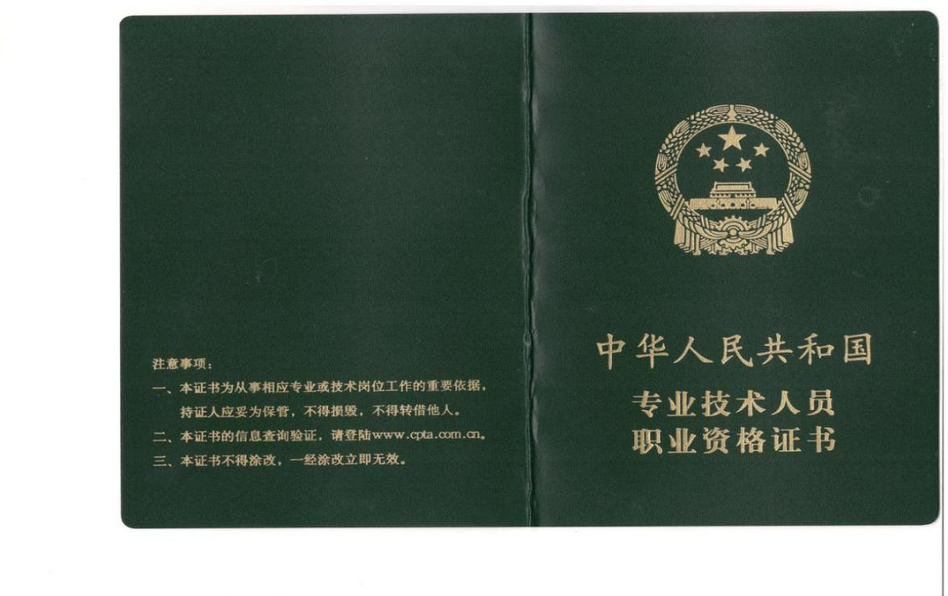

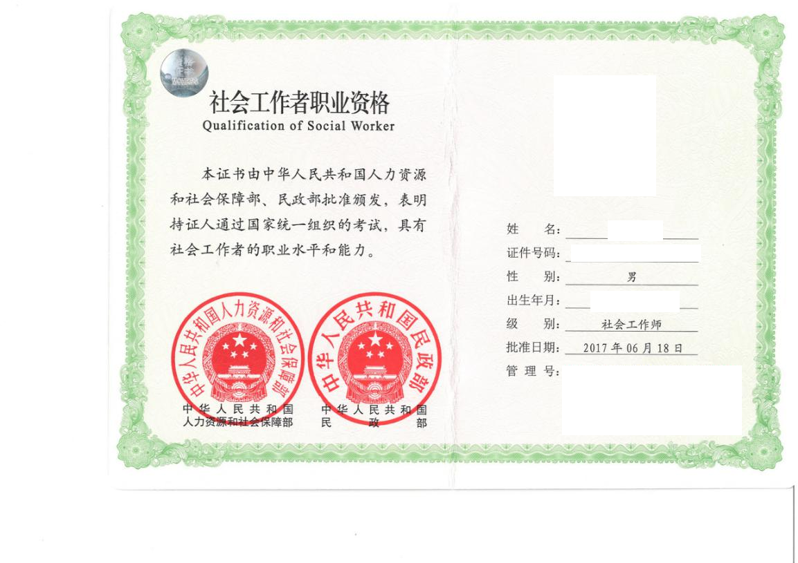

社会工作师（旧版样式）

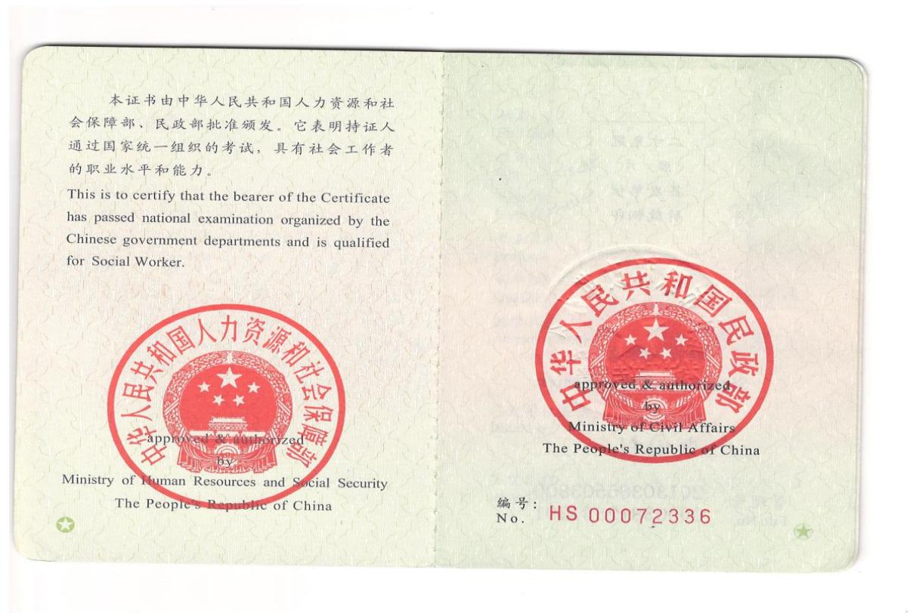

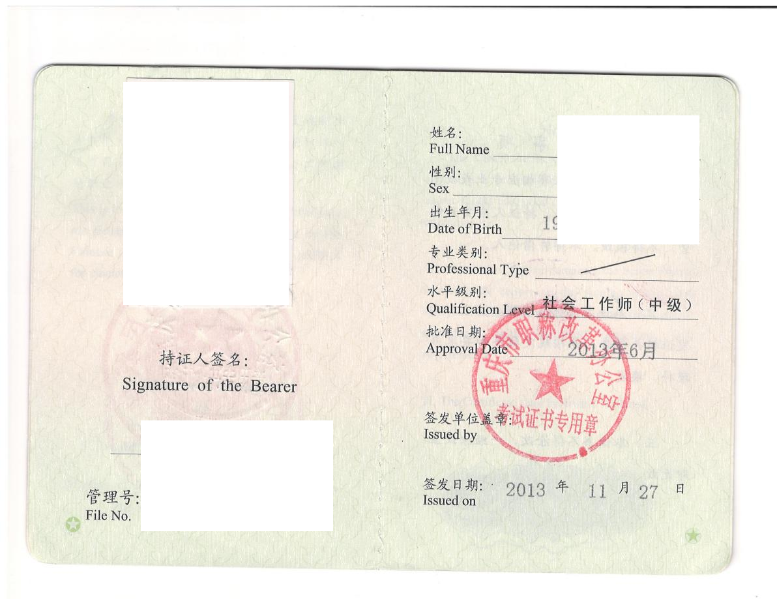

社会工作员（样式）

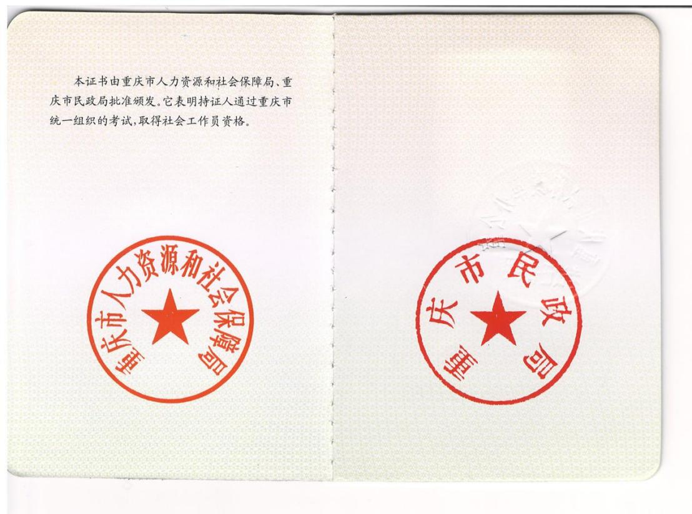

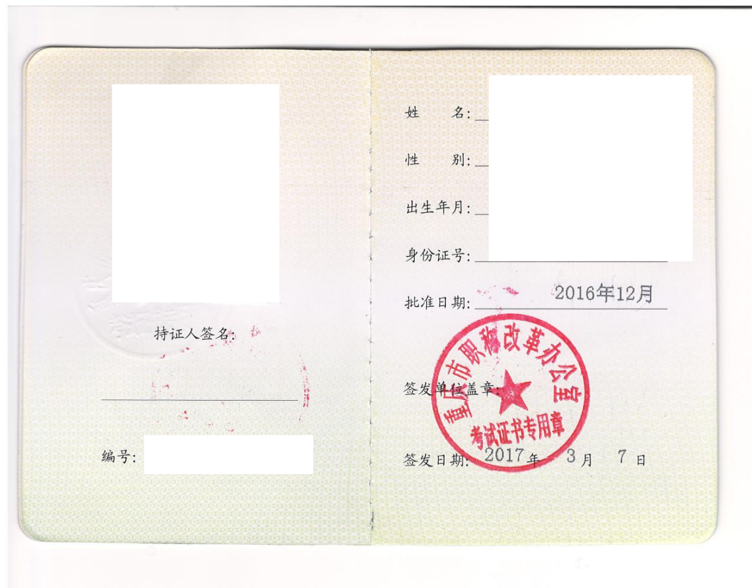

附件3：

委托书

本人XXX（身份证号码XXXXXXXXXX），因XXXXXX原因无法到现场参加2025年沙坪坝区面向社会公开选拔社区专职工作者后备人选现场资格审查。现特委托XXX（身份证号码XXXXXXXX）代为办理现场资格审查手续。

委托人：（本人亲笔签名）

2025年X月X日